**FORMATO PARA EL DESARROLLO DE COMPONENTE FORMATIVO**

|  |  |
| --- | --- |
| PROGRAMA DE FORMACIÓN | PLANEACIÓN DE LA PRODUCCIÓN |

|  |  |  |  |
| --- | --- | --- | --- |
| COMPETENCIA | 291101022  Elaborar el plan general de producción, según el plan de ventas,  niveles de inventario y capacidad de producción | RESULTADOS DE APRENDIZAJE | 291101022-01 Planear los requerimientos de recursos (materiales, equipo y talento humano) de acuerdo a las órdenes de pedido. |

|  |  |
| --- | --- |
| NÚMERO DEL COMPONENTE FORMATIVO | 01 |
| NOMBRE DEL COMPONENTE FORMATIVO | Planeación y Plan Maestro de la producción |
| BREVE DESCRIPCIÓN | En la planeación de la capacidad productiva y las cargas de trabajo, la estrategia es determinar qué tan preciso puede ser el equilibrio de los tres principales recursos de un proceso logístico, las personas, la infraestructura tecnológica y digital y las materias primas.  Este componente hará referencia a un tema muy importante para las plantas de producción: el Plan maestro de producción, que permite comprender qué se va a hacer en un período determinado y el nivel de trazabilidad porcentual, servicios o unidades que se pueden procesar de manera eficiente. |
| PALABRAS CLAVE | Planeación, producción, pronóstico, logística, plan maestro. |

|  |  |
| --- | --- |
| ÁREA OCUPACIONAL | 6 - VENTAS Y SERVICIOS  9 - PROCESAMIENTO, FABRICACIÓN Y ENSAMBLE |
| IDIOMA | Español |

1. **TABLA DE CONTENIDO**

Introducción

1. Planeación de la producción

1.1 Conceptos generales, Estrategias, y Aplicación

1.2 Sistemas de Producción

1.3 Secuencias operacionales

1.4 Capacidad productiva y cargas de trabajo

1.4.1. Capacidad instalada operativa. Horas hombre

1.4.2. Carga instalada o minutos de producción

1.4.3. Carga instalada en minutos técnicos. Horas máquina

1.5. Producción por lotes u órdenes de producción

1.6 Control de inventario en proceso

2. Plan maestro de la producción

2.1 Definición y conceptos generales

2.2 Requerimientos para un Plan Maestro de Producción

2.3 Resultados del Plan Maestro de Producción PMP

2.4 Cómo elaborar un Plan Maestro de Producción PMP

1. **INTRODUCCIÓN**

En la desarrollada industria con infraestructuras tecnológicas nuevas y emergentes, la falta de recurso humano calificado para el uso de estas tecnologías y más aun, la disminución en los indicadores matemáticos de cargas de trabajo relacionado con el número de unidades o prestación de servicios; requieren un reordenamiento de las estrategias aplicadas en los procesos logísticos, lo que supone cambios obligatorios al interior de los sistemas de producción que deben ser versátiles, flexibles y muy eficientes.

|  |
| --- |
| VIDEO  Anexo: CF01_Video_introduccion |

Saber utilizar mecanismos y metodologías que permitan tener un manejo y un control más efectivo sobre los procesos de producción, es el objetivo de este componente formativo. **¡Bienvenidos!**

1. **DESARROLLO DE CONTENIDO**
   * + 1. **Planeación de la producción**

Para los sectores productivos hablar de planeación de la producción se refiere al componente vital del proceso productivo, es decir, sus recursos esenciales, el factor humano, el producto y la maquinaria, que en compañía de las infraestructuras tecnológicas y digitales provee de servicios o productos de óptima calidad a la demanda del mercado; de estos dependen que los administrativos, proyecten el futuro económico que tanto les preocupa, lo que implica obtener máxima eficiencia del equipo operativo y utilizar sus conocimientos, puesto que proveer al mercado de altos parámetros de calidad inmersos en sus productos, significa una ventaja competitiva que la empresa sostiene en el tiempo.

|  |  |
| --- | --- |
|  | Proveer al mercado de productos que colmen las expectativas de un consumidor final, aumenta la demanda, la sostenibilidad y el crecimiento económico, así como el incremento del empleo para una región golpeada por la actual situación de salud y bajas económicas (Valverde Chifla, 2014) |

* 1. **Conceptos generales, estrategias, y aplicación**

Antes de plantear los diferentes eventos que se presentan en la planeación, programación y control de la producción, y trabajar el contexto que nos lleva a establecer un completo sistema de costos, la trazabilidad en los procesos logísticos de producción o servicios es de relevancia trabajarla paralela; se refiere a determinar la importancia de mostrar números matemáticos que utilizan los directivos empresariales para administrar la factibilidad económica, más aún que el desempeño durante una jornada o periodo de trabajo, puede marcar la diferencia.

|  |
| --- |
| INFOGRAFÍA  Anexo: CF01_infografia_1.1_ planes_de_produccion |

A continuación, se detallan algunas estrategias y aplicaciones en la planificación del proceso logístico; publicadas en el libro **Introducción al estudio del trabajo** de la OIT.

* Empleo de software especializado para la elaboración de plan maestro de producción.
* Implementación de herramientas de trazabilidad numérica, indicadores de gestión.
* Elaboración de secuencias operacionales, nombramiento de fases y subfases del proceso logístico.
* Análisis de la infraestructura tecnológica, digital y operacional actual.
* Análisis de la infraestructura locativa y la distribución en planta de la empresa.
* Análisis de la capacidad instalada operativa de la empresa.
* Estructurar un sistema de comunicación en la empresa, digital o verbal.
* Análisis de la información documentada que manipula cada uno de los procesos.
* Implementar sistemas de producción, flexibles y eficientes para la organización.
* Análisis permanente de la calidad de materias primas e insumos.
* Empleo de energías renovables y procesos sostenibles.
* Sistema de implementación de logística inversa y empleo de materias primas reutilizables.
* Implementación de planes de mantenimiento para la infraestructura tecnológica digital y mecánica.
  1. **Sistemas de Producción**

Los sistemas de producción en la sociedad moderna son sobresalientes; estos sistemas forman la base para construir y mejorar la fortaleza y la vitalidad económicas de un país. La tarea de desarrollar y operar los sistemas de producción crece en complejidad, los cambios importantes en los productos, los procesos, las tecnologías de gestión, los conceptos y la cultura, dan como resultado retos y necesidades cada vez mayores.

|  |
| --- |
| Presentación Interactiva  Anexo: CF01_PresentacionInteractiva_1.2_ Sistemas_produccion |

En resumen, la importancia de la filosofía Lean, radica en el empleo de metodologías fuertemente efectivas, las cuales confluyen en un unido grupo de herramientas técnicas de fabricación o prestación de servicio que buscan la mejora continua de los procesos productivos a través del uso de pilares de disminución de toda forma de “desperdicios” o MUDAS, definidos éstos como los procesos o actividades que usan más recursos de los estrictamente necesarios o generan costos ocultos.

La combinación de todas estas filosofías construye un modelo que está presto a una nueva cultura tendente a encontrar la forma de aplicar mejoras en la planta de fabricación, tanto a nivel de puesto de trabajo como de línea de fabricación; para lo cual, se considera fundamental la colaboración y comunicación plena entre directivos, mandos y operarios.

En conclusión, lo que se pretende con estos sistemas de producción es brindar a los empleados de las empresas, un panorama real de lo que constituye aplicar estrategias de *Lean Manufacturing* para:

1. Configurar, toda una cultura en la realización de menos operaciones en menos espacios, y que constantemente se concienticen en la búsqueda de la excelencia operacional, de manera que los clientes reciban productos y/o servicios de alta calidad, entregados a tiempo y a un precio competitivo.
2. Alcanzar mayor compenetración en el proceso logístico, teniendo mejores conocimientos que los beneficien profesionalmente y así mismo, los accionistas tengan compañías más fuertes y eficientes que generen oportunidades de crecimiento e ingresos constantes en el tiempo, obteniendo una mayor rentabilidad financiera con los recursos existentes, sin necesidad de altos costos de inversión en capital.

**Figura 1**

*Sistemas de Producción*

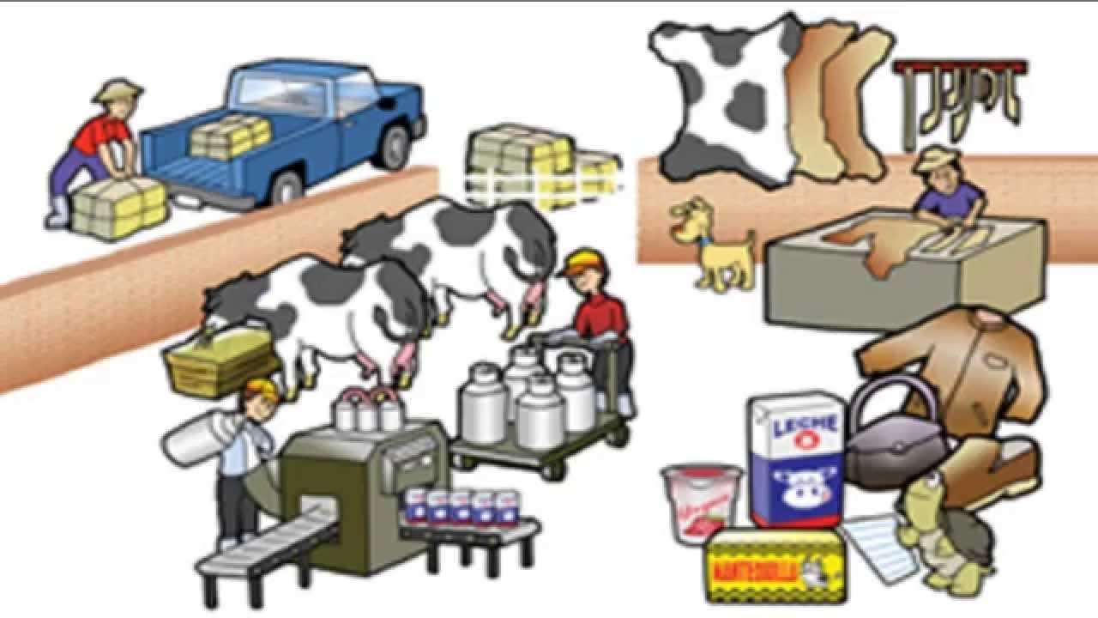

Nota. https://bit.ly/386yXQN

**Funciones de producción**

Es posible que observamos en la infinidad de estructuras logísticas, ya sea pequeñas o de gran dimensión la presencia de dos tipos de actividades productivas o servicios:

|  |  |
| --- | --- |
| Directas  Relacionadas con la transformación de la materia prima | Indirectas  Relacionadas con la administración de los procesos productivos |

De esta forma, un conocimiento profundo interrelaciona estas funciones y los sistemas de producción como cerebro del proceso, es así como establece 10 componentes o funciones que logísticamente ordenan todos los eventos relacionados con el producto o servicio, estos son:

* **Función de los materiales**

Las materias primas deben estar disponibles en el momento en que sean requeridas y necesarias para asegurar que todos los procesos de transformación comiencen a su debido tiempo. Esto incluye tener a la mano las fichas técnicas de ellos, así como contar con información acerca de la calidad, cantidad, disponibilidad y oportunidad de entrega.



*Materia prima*

* **Función de la maquinaria y equipo**

Este es sin duda un recurso necesario e indispensable para cumplir con los requerimientos de ensamble del producto. La producción siempre depende del programa de mantenimiento de las máquinas, por ello, los planes de mantenimiento preventivo y reposición tecnológica garantizan un producto conforme con altos parámetros de calidad.



*Mantenimiento Preventivo*

* **Determinación de rutas de trabajo**

Se fundamentan en las secuencias operacionales, para ello se descompone el proceso en fases y sub fases, orientando así el flujo de producción hacia la mínima manipulación de la materia prima, igualmente las rutas definen otros parámetros como la distribución en planta, la localización de operaciones claves de sistemas de transporte, terminación y acabados.

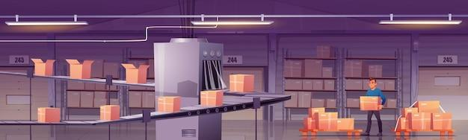

*Rutas de trabajo*

* **Establecer matriz de polifuncionalidad**

Se define como elconocimiento profundo del factor humano y su relación directa con el producto. El personal siendo tan sensible y fluctuante no debe alterar resultados, la dispersión de los indicadores de piso debe ser mínima ya que pueden traer problemas financieros a la compañía.

* **Determinación de cargas de trabajo**

Estas se fijan según disponibilidad de personas y su capacidad de procesar, para ello es necesario el máximo aprovechamiento del tiempo y la entrega de un producto de máxima calidad en el menor recorrido posible.



*Cargas de trabajo*

* **Función de ejecución de los planes**

Está relacionada con la responsabilidad de los líderes de proceso del lanzamiento y puesta en marcha de todo lo que se escribió en las matrices de planeación. Esto se debe entregar en el momento adecuado a las personas responsables de las hojas de ruta.



*Ejecución de planes*

* **Función de seguimiento**

Este instrumento de control es el brazo ejecutivo que mantiene una estrecha vigilancia sobre el avance del proceso. Esta función mantiene relación directa con la programación, con el fin de lograr una retroactividad que facilita realizar ajustes en el proceso, además permite reacomodar políticas y objetivos del programa.

* **Función de verificación**

Reside su importancia en el control de trazabilidad del proceso. Es de destacar que la anterior función se direcciona a la manera en que se está trabajando con los parámetros de calidad interna y externa a los procesos, lo cual da reconocimiento y estatus frente a la competencia. En cambio, esta función muestra fortalezas y debilidades de la puesta en marcha de los recursos a favor de la buena calidad del producto.

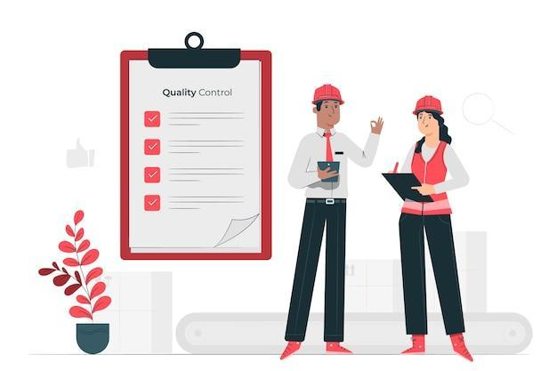

*Control y verificación de procesos*

* **Función de evaluación**

La evaluación es un vínculo prioritario en todas las etapas anteriores, mediante indicadores permite establecer el estado real del proceso, una función netamente de manejo gerencial y administrativo. Es preciso tener un mecanismo de análisis retroactivo del cumplimiento de los números en todas las áreas de la empresa, puede ser costos, efectividad, productividad, eficacia, en fin, todo esto se mide en esta función. En resumen, mide toda la planeación estratégica proyectada en la empresa.

**1.3. Secuencias operacionales**

En los sistemas de transformación de materias primas e insumos, en productos y servicios en la industria fabril, es importante listar las actividades u operaciones; ese listado o secuencia debe ser organizado de forma tal, que, a medida que se vaya desarrollando, se evidencie la armonía y coherencia adecuada, además de definir unas entradas y unas salidas para poder establecer rangos o alcances de esas secuencias.

Cuando las secuencias operacionales sólo se refieren a la construcción de productos o prestación de servicios, se debe remitir a los prototipos y fichas técnicas, que son los elementos que definen cómo va elaborada, o en sí, cómo se determina la prestación del servicio.

**Figura 2.**

*Diagrama de secuencia*

|  |  |
| --- | --- |
|  |  |

El orden operacional y/o de la conexión en cadena de las actividades en la logística de producción y servicios se refiere al proceso de comprender, visualizar, e identificar los eventos y/o actividades, que participan en una seguidilla de acciones que se hacen para obtener un resultado por medio de herramientas gráficas, listados y otros elementos. **La secuencia operacional es el camino que se traza para ir avanzando y agregando valor a ese proceso requerido para conseguir las metas.**

**Pasos para construir una secuencia operacional**

La secuencia operacional debe manejar controles y registros para poder hacer los seguimientos pertinentes, y que permitan identificar situaciones susceptibles de ser mejoradas e implementar acciones de mejora. Los resultados del control permiten manejar producciones más organizadas, los consumos de recursos: materias primas, tiempo, entre otros, y ayudan a verificar cantidades producidas.

Para diseñar e implementar una secuencia de operaciones es necesario seguir los siguientes pasos

1. Definir el sistema de producción que se va a utilizar.
2. Elaborar un listado de actividades u operaciones: las operaciones, la naturaleza de ellas, los tiempos estándar, y la ubicación de los puestos de trabajo, son una información importante para construir secuencias operacionales.
3. Establecer cuales equipos y cuales materiales se van a emplear.
4. Calcular las personas de acuerdo al volumen de la demanda y las operaciones; las personas y los horarios definen la capacidad productiva.
5. Asignar el sitio a los elementos a utilizar, o sea, organizar la distribución en planta: esto requiere consideraciones como el área de la cual se dispone, los inventarios que se manejan, y las áreas con las que se relacionan o se apoyan. Se organiza la planta de acuerdo a la línea de producción, igualmente la prestación del servicio.
6. Determinar cuáles controles de trazabilidad se van a realizar para hacerle seguimiento a la secuencia operacional.
7. De acuerdo al servicio o sistema de producción que se utiliza, se debe acordar la secuencia operacional, y ese sistema está definido por el tipo de producto, el tamaño de la empresa, la infraestructura tecnológica y digital incorporada en los equipos y los materiales que se utilizan, entre otros.

**Ventajas de la Secuencia operacional**

Los procesos productivos de confección son cada vez más dinámicos, su organización genera cierta complejidad, por lo cual se requiere una comprensión metódica de sus elementos y de cada interacción que se de en dicho proceso, con el fin de mantener o mejorar su eficiencia, por eso organizar secuencias operacionales trae ciertas ventajas como son:

* Ayudar a identificar procesos o actividades susceptibles de mejora.
* Cuantificar en dinero y/o en tiempo los beneficios de la acción de mejora.
* Ayudar a reorganizar puestos de trabajo y distribución de planta.
* Identificar operaciones que no estaban presupuestadas.
* Hacer nuevas mediciones de tiempos.

En resumen, elaborar una secuencia operacional permite visualizar e identificar los eventos relevantes o actividades que van a intervenir en un proceso, calculando tiempos, máquinas e información, para de esa manera poder mejorar una situación actual.

A continuación, veremos un ejemplo de una secuencia operacional, donde está el listado de las operaciones en un orden lógico, con las máquinas donde se ejecuta la operación, y el tiempo estándar que se demora cada una. Adicional se anotan observaciones pertinentes y que apunten a mejorar la productividad, y los nombres de las personas que hacen o harán la operación.

***Ejemplo***

*Listado de Operaciones*

|  |  |  |  |  |
| --- | --- | --- | --- | --- |
| LISTADO OPERACIONES | | | | |
|
| Referencia: 561007 | | Orden de producción: 561007 | Fecha: 7/72021 | |
| SEC | DESCRIPCIÓN DE LA OPERACIÓN | | MÁQUINA | SAM |
| 1 | Fijar marquilla | | Plana1 | 0,308 |
| 2 | Unir hombro derecho | | Filesc | 0,394 |
| 3 | Sesgar cuello redondo | | Recub1 | 0,972 |
| 4 | Unir hombro izquierdo casando sesgo | | Filesc | 0,422 |
| 5 | Sesgar sisas x2 | | Recub1 | 1,448 |
| 6 | Cerrar costados m/s x2 con composición sesga en sisas | | Filesc | 1,392 |
| 7 | Presilla x1 cuello | | Presil | 0,216 |
| 8 | Presilla sisas x2 | | Presil | 0,610 |
| 9 | Doblar ruedo bajo | | Recub2 | 1,240 |
| 10 | Pulir y revisar esqueleto | | Manual | 1,276 |
| 11 | Pegar *sticker* en etiqueta y bolsa | | Manual | 0,138 |
| 12 | Etiquetar x2 | | Manual | 0,144 |
| 13 | Doblar, empacar y encintar bolsa duo camisetas | | Manual | 0,412 |
| TOTAL | | | | 8,972 |

* 1. **Capacidad productiva y cargas de trabajo**

La estrategia en la planeación de la capacidad productiva y las cargas de trabajo, es determinar qué tan preciso puede ser el equilibrio de los tres principales recursos de un proceso productivo, las personas, las máquinas y las materias primas.

|  |  |
| --- | --- |
| La organización de los tiempos en cuanto a las distintas actividades del proceso de producción es crucial para cumplir los objetivos propuestos. | Por lo tanto, hacer un adecuado balanceo de líneas de producción, es la mejor técnica empleada en la asignación de cargas de trabajo y diseñar y aplicar la matriz de polifuncionalidad, lo que direcciona a los administrativos al descubrimiento de fortalezas y debilidades de los equipos de colaboradores. |

En la situación actual de pequeños medianos y grandes empresarios, es necesarios desarrollar habilidades básicas dirigidas primordialmente a aportar al recurso humano poco calificado, en cómo mejorar los procesos logísticos de producción y servicios, siempre proyectando unos resultados finales óptimos en cuanto a costos y que satisfagan las necesidades de un cliente en términos de calidad.

|  |
| --- |
| INFOGRAFIA ANIMADA  Anexo: CF01_Presentacion_1.4_Capacidad productiva |

**1.4.1. Capacidad instalada operativa. Horas hombre**

Se refiere al número de minutos que utiliza el personal de mano de obra directa durante una jornada o periodo de trabajo, al realizar una actividad, utilizar cien por ciento la maquinaria disponible durante el ciclo laboral y calcular matemáticamente los minutos empleados para un servicio o una orden de producción específica; todo esto, con base en la aplicación estricta de los parámetros de calidad que se requieren para ensamblar una unidad de producción o precisamente la prestación del servicio.

|  |
| --- |
| PRESENTACION INTERACTIVA  Anexo: CF01_Presentacion_1.4.1. horas hombre |

Proveer al mercado de productos que colmen las expectativas de un consumidor final aumenta la demanda, la sostenibilidad y el crecimiento económico, así como el incremento del empleo para una región golpeada por la actual situación de salud y bajas económicas (Valverde Chifla, 2014).

**Cálculo matemático para la Carga instalada o minutos de producción.**

Para realizar su cálculo se emplean las siguientes **variables**:

|  |  |  |
| --- | --- | --- |
| Número de personas de Mano de Obra Directa,  Se define como el recurso humano directo que interviene en el proceso productivo, es decir, los personas que transforman la materia prima. | Jornada de trabajo.  Periodo de tiempo estimado en la normatividad del Código Sustantivo del Trabajo colombiano, en el que se determinan un número de minutos horarios o diarios. | Constante de días productivos por mes.  Para obtener este dato se debe calcular un promedio estadístico de la sumatoria de los días hábiles de producción por cada mes, lo cual numéricamente se estima que se trabaja con 24 días. |

Así, para determinar la **Capacidad Instalada Operativa** se debe realizar la siguiente **fórmula**:

.

**C.I.O**

**Número De Personas de**

**M.O.D**

**Jornada laboral**

**Constante de días productivos por mes**

Para comprender un poco más acerca de la capacidad instalada operativa aplicada al contexto laboral, se presenta un ejemplo ilustrativo:

**Figura 3**

*Ejemplo Capacidad Instalada Operativa*

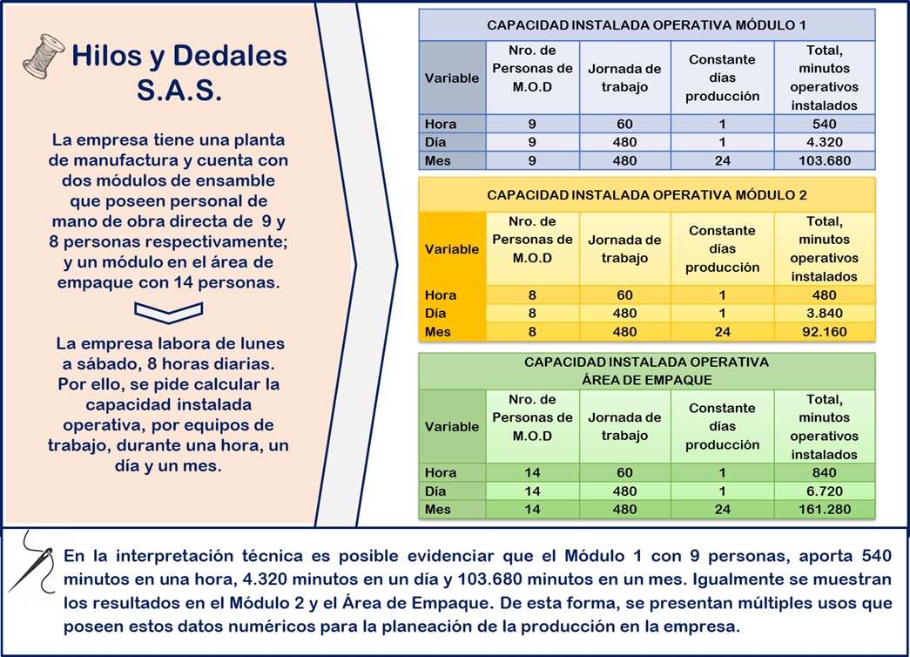

En síntesis, la capacidad instalada operativa seasocia a las personas, lo cual se define como el número de minutos que se obtiene del personal de mano de obra directa, utilizando como variables la jornada de trabajo y el número de días productivos por mes que en promedio suman 24 días. (OIT, 1996).

**1.4.2. Carga instalada o minutos de producción**

Seasocia al tiempo que aporta una orden de producción específica, con base en el tiempo estándar y el número de unidades programadas en ella. Los minutos de producción aportan inventario de carga de tiempo para realizar la planeación y la programación de la planta de producción, ya sea horaria, diaria, semanal, entre otros (Valverde Chifla, 2014).

Para realizar su cálculo se emplean las siguientes **variables**:

|  |  |
| --- | --- |
| Número de Unidades de la orden de producción  Se define como el total de unidades asociadas a una orden de producción específica. | Tiempo estándar de la prenda  Es la unidad de medida de tiempo en minutos de una prenda de vestir, se obtiene mediante un estudio de métodos y tiempos que da como resultado precisamente el tiempo estándar de la prenda. |

Así, para determinar la **Carga Instalada o minutos de Producción** se debe realizar la siguiente **fórmula**:

.

**Número de unidades de la orden de producción**

**Tiempo estándar de la prenda**

**C.I.P**

Con el siguiente ejemplo ilustrativo, se puede comprender un poco más acerca de la carga instalada o minutos de producción aplicada al contexto laboral:

**Figura 4**

*Ejemplo carga instalada o minutos de producción*

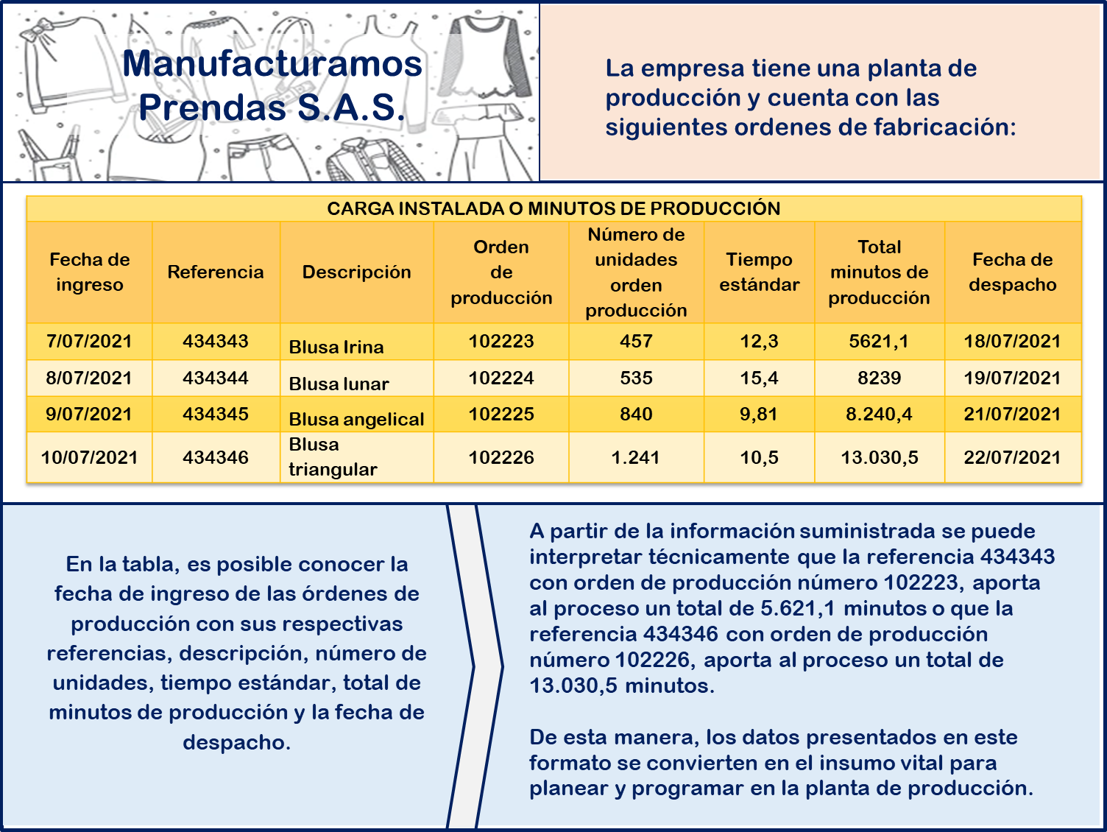

**1.4.3. Carga instalada en minutos técnicos. Horas máquina**

Se asocia a la diversidad de máquinas con que cuentan las plantas de manufactura, aunque esta carga es poco empleada para protocolos de programación, los minutos técnicos muestran las restricciones que tienen las empresas con respecto a la maquinaria. Igual que los anteriores tipos de cargas, son los minutos asociados al parque de inventario disponible durante una jornada de trabajo, igualmente al tiempo que aportan los recursos de guías y accesorios que acompañan al departamento de producción, además de la calidad y áreas de montaje del producto (Valverde Chifla, 2014).

Si bien una persona puede ser remplazada en el proceso, no pasa lo mismo con la no disponibilidad de una máquina, puesto que esta situación puede acarrear caos al proceso y baja en el índice de productividad de la compañía.

Para realizar su cálculo se emplean las siguientes **variables**:

|  |  |
| --- | --- |
| Número de Unidades de la orden de producción  Se define como el total de unidades asociadas a una orden de producción específica. | Jornada de trabajo  Periodo de tiempo estimado en la normatividad del Código Sustantivo del Trabajo colombiano, en el que se determinan un número de minutos horarios o diarios. |

Así, para determinar la **Carga Instalada en minutos Técnicos** se debe realizar la siguiente **fórmula**:

.

**Número de máquinas por especialidad**

**Jornada de trabajo, horaria o diaria.**

**C.I.T**

**1.5. Producción por lotes u órdenes de producción**

Se define una orden de producción como una estructura de costos asociada a un número determinado de unidades o la instrucción para la ejecución de un servicio.

**Costos por órdenes de producción**

**Es una estrategia para separar una matriz de compra de otra, así sea similar.**

**Se elabora un listado de todos los requerimientos para poder elaborar el producto o prestar el servicio.**

**Una infraestructura digital o manual, asigna los valores monetarios para que los líderes de procesos den como resultado final y preciso el precio de venta.**

Empleamos este sistema cuando se fabrican pedidos especiales cerrados, cumpliendo con unas especificaciones precisas y personalizadas de un cliente. La materia prima, los insumos y ciertos conocimientos aplicados son especiales, por tanto los costos son separados de otras órdenes así sean similares, entre otros ejemplos, joyería, muebles, fiestas, eventos, vestuario a medida, una vivienda. Este sistema es uno de los más empleados por su eficacia y precisión.

* **Sistemas de inventarios**

Un inventario representa la existencia de bienes muebles e inmuebles que tiene la empresa para comerciar con ellos, comparándolos y vendiéndolos tal cual o procesándolos primero antes de venderlos, en un período económico determinado. El sistema de inventarios permite registrar la cantidad de mercancía existente en una empresa y así mismo determinar el costo de los productos vendidos. Existen varios tipos de sistemas de inventarios, entre ellos se encuentran:

|  |  |
| --- | --- |
| * El sistema de inventario perpetuo o permanente:   En el sistema de inventario perpetuo, el negocio mantiene un registro continuo para cada artículo del inventario. Estos registros muestran el inventario disponible todo el tiempo y son útiles para preparar los estados financieros mensuales, trimestral o provisionalmente. Este sistema le permite al negocio determinar el costo del inventario final y el costo de las mercancías vendidas directamente de las cuentas contables, sin tener que hacer conteo físico del inventario. | Interior del gran almacén de distribución con estantes apilados con paletas y productos listos para el mercado Foto gratis |
| * El sistema de inventario periódico:   En el sistema de inventario periódico o conocido también como sistema físico, la empresa no mantiene un registro continuo del  inventario disponible; más bien al final del periodo, la empresa hace un conteo físico del inventario disponible y aplica los costos unitarios para determinar el costo del inventario final. Esta cifra del conteo físico del inventario es la que aparece en el Balance General. Se utiliza también para calcular el costo de las mercancías vendidas. | Trabajador de almacén profesional en ropa de trabajo protectora con lista de verificación y control de inventario en la sala de almacenamiento Foto gratis |
| El sistema periódico es generalmente utilizado para contabilizar los artículos del inventario que tienen un costo unitario bajo. Los artículos de bajo costo pueden no ser lo suficientemente valiosos para garantizar el costo de llevar un registro al día del inventario disponible.  Para usar este sistema con efectividad, el propietario debe tener la capacidad de controlar el inventario mediante la inspección visual. Por ejemplo, cuando un cliente le solicita ciertas cantidades disponibles, el dueño o administrador debe ser capaz de visualizar las mercancías existentes. | Fotos de stock gratuitas de cajas, cajas de cartón, caucásico |

|  |
| --- |
| Para ampliar estos conceptos sobre los inventarios en una empresa, consultar en el material complementario el sitio web de Gestiopolis la publicación de Rebeca Martinez (2001) sobre “El inventario”.  Tomado de: <https://www.gestiopolis.com/el-inventario> |

1.6

* **Control de inventario en proceso**

Los inventarios entonces necesitan ser clasificados debido a su importancia ya que para el administrador la información que suministran tiene que ver con su manejo y esto requiere uso de recursos, personal y dinero. La limitante entonces está en que los recursos son limitados y muchas veces se tiene gran número de inventarios.

|  |  |
| --- | --- |
| Un inventario representa la existencia de bienes muebles e inmuebles que tiene la empresa para comerciar con ellos, comprándolos y vendiéndolos tal cual o procesándolos primero antes de venderlos, en un período económico determinado y deben aparecer en el grupo de Activo Circulante. | Ilustración del concepto de casillas de verificación vector gratuito |

Los inventarios son importantes para los fabricantes en general, y varían ampliamente entre los distintos grupos de industrias. La composición de esta parte del activo es una gran variedad de artículos, y es por eso que se han clasificado de acuerdo a su utilización en los siguientes tipos:

* **Inventario de materias primas**



*Materia prima para el papel*

Lo conforman todos los materiales con los que se elaboran los productos, pero que todavía no han recibido procesamiento. La materia prima, es aquel o aquellos artículos sometidos a un proceso de fabricación que al final se convertirá en un producto terminado

En toda actividad industrial concurren una variedad de artículos (materias primas) y materiales, los que serán sometidos a un proceso para obtener al final un artículo terminado o acabado. A los materiales que intervienen en mayor grado en la producción se les considera "materia prima", ya que son utilizadas en cantidades lo suficientemente importantes para lograr el producto acabado.

* **Inventario de productos en proceso**



*Proceso de producción*

Lo integran todos aquellos bienes adquiridos por las empresas manufactureras o industriales, los cuales se encuentran en proceso de manufactura. Su cuantificación se hace por la cantidad de materiales, mano de obra y gastos de fabricación, aplicables a la fecha de cierre.

El inventario de productos en proceso consiste en todos los artículos o elementos que se utilizan en el actual proceso de producción. Es decir, son productos parcialmente terminados que se encuentran en un grado intermedio de producción y a los cuales se les aplicó la labor directa y gastos indirectos inherentes al proceso de producción en un momento determinado. Una de las características del Inventario de producción en proceso es que va aumentando el valor a medida que es transformado de materia prima en el producto terminado como consecuencia del proceso de producción.

* **Inventario de productos terminados**

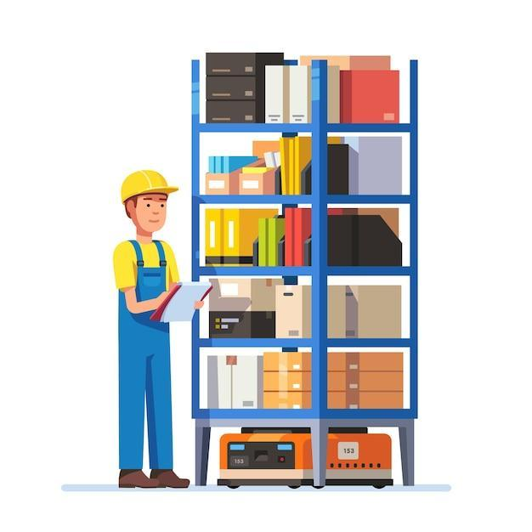

*Productos elaborados*

Son todos aquellos bienes adquiridos por las empresas manufactureras o industriales, los cuales son transformados para ser vendidos como productos elaborados, comprenden estos, los artículos transferidos por el departamento de producción al almacén de productos terminados por haber alcanzado su grado de terminación total y que a la hora de la toma física de inventario se encuentren aún en los almacenes, es decir, los que todavía no han sido vendidos. El nivel de inventario de productos terminados va a depender directamente de las ventas, su nivel está dado por la demanda.

* **Inventario de materiales y suministros**



*Materiales de reparación y mantenimiento*

Son los materiales con los que se elaboran los productos, pero que no pueden ser cuantificados de una manera exacta en el inventario de materiales y suministros se incluye:

* Materias primas secundarias, (Pintura, lija, clavos, lubricantes, etc.). Sus especificaciones varían según el tipo de industria, un ejemplo para la industria cervecera es sales para tratamiento de agua.
* Artículos de consumo destinados para ser usados en la operación de la industria; dentro de estos artículos de consumo los más importantes son los destinados a las operaciones y están formados por los combustibles y lubricantes, estos en la industria tienen gran significación.
* Los artículos y materiales de reparación y mantenimiento de las maquinarias y aparatos operativos. Estos artículos de reparación por su gran volumen, necesitan ser controlados adecuadamente y la existencia de estos varía en relación a sus necesidades.
* **Inventario de mercancías**

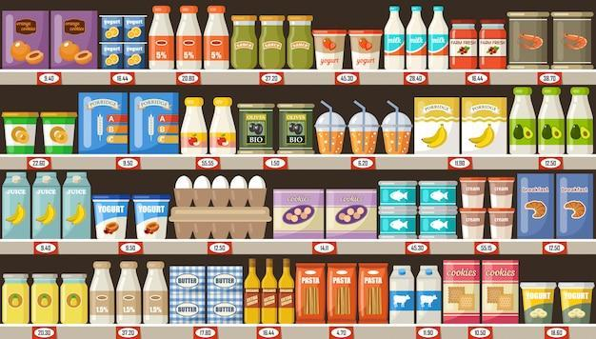

*Productos para su comercialización*

Constituye la existencia, a precio de costo, de los artículos comprados o producidos por la empresa, para su comercialización. Se incluyen en el inventario todas las mercancías de propiedad de la empresa que se encuentran en el almacén, bodegas, en tránsito (cuando la compañía ha comprado fuera del país) o entregadas en consignación, se excluyen las que no son propiedad de la empresa pero que se han recibido en consignación o están vendidas y aún no se han llevado al cliente.

En las empresas comerciales, cuyo objeto es la compra – venta, esta cuenta (inventarios) es lo que genera utilidades, por lo que los inventarios deben ser valorados y controlados técnicamente.

**2. Plan maestro de la producción**

Una de las metas y objetivos más importantes de las corporaciones que comercializan o poseen procesos logísticos de manufactura o de los diversos sectores económicos del país, es aprovechar de manera idónea los recursos para tener eficiencia y resultados altamente satisfactorios; elemento importante para ganar en competitividad, en un mercado tan exigente y cambiante como es el sector productivo. Afianzar con tecnologías emergentes las metodologías de producir, haciendo un uso racional de los recursos en las actividades, va a repercutir en el costo y por consiguiente en la asignación de precios de venta adecuados para este mercado, conservando el cumplimiento de las especificaciones solicitadas por el cliente.

|  |
| --- |
| INFOGRAFÍA  Anexo: CF01_Infografía_2_Plan_maestro_produccion |

Dimensionar las actividades y los recursos necesarios para poder sacar adelante los proyectos es un primer gran paso para las personas responsables de la producción, producir unidades en corto tiempo, de muy buena calidad, al menor costo, y en el mejor de los ambientes es el gran objetivo de las corporaciones.

**Figura 5**

*Plan maestro de producción*

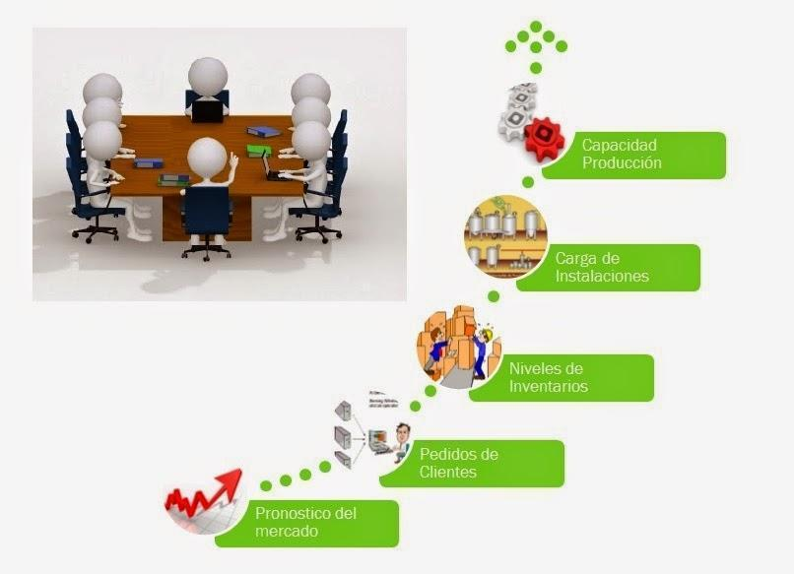

Es importante saber acerca de la planificación de la producción y utilizar de manera apropiada técnicas de planeación y control para lograr con el uso de infraestructura tecnológica y software especializados, el diseño de estrategias con el fin de volver más ágiles los procesos y el manejo de la información.

**2.1. Definición y conceptos generales**

Plan maestro es una herramienta para optimizar la producción, especialmente de las empresas manufactureras con ayuda de la tecnología; se utiliza, para calcular la producción, elaboración o manufactura de bienes o servicios, mediante el suministro de información relacionada a ¿cuáles?, ¿cuántos?, ¿cuándo?, entre otros datos, es decir, determinar para cada producto, la cantidad que debe ser fabricada en periodos de tiempo: año, mes, semana; también ayuda a definir factores como precio, tiempo, turnos, salarios, materias primas, insumos, entre otros.

|  |
| --- |
| ANIMACIÓN 2D  Anexo: CF01_Animacion2D_2_Definición |

Este plan, conocido como PMP por sus siglas en español Plan Maestro de la Producción, o MPS por sus siglas en inglés *Master Production Schedule*, relaciona eventos de la planeación a nivel operativo y se encarga de revisar los pronósticos del mercado, y la trazabilidad porcentual a los pedidos que se hayan producido. Es necesario para esta función, determinar los niveles de inventario y la información de la capacidad instalada para que se puedan desarrollar los planes maestros de producción.

**Figura 6**

*Características del Plan maestro de Producción*

**El PMP cuenta con unas características que son la estructura y el soporte del negocio para la fabricación o prestación del servicio y son la clave para para pronosticar la relación entre la demanda y su suministro; así mismo, saber cuándo necesita aumentar o disminuir la producción, manteniendo el compromiso con los clientes potenciales de la empresa.**

**- Tiene un enfoque prospectivo, ya que está basado en el plan agregado de producción.**

**- Debe incluir la programación maestra de producción, el control de capacidades y la planificación a largo plazo.**

**- Es integral, y holístico, maneja toda la información de las diferentes áreas de la empresa.**

**- Se puede manejar en tiempo real, o simulado, por la proyección que permite determinar, qué ocurriría si se produjeran ciertos cambios en las circunstancias de partida.**

* **Elementos importantes en un Plan Maestro de Producción**
* **Horizonte de tiempo de planificación**: Es una línea de tiempo o gráfica que nos permite visualizar en el tiempo y de manera anticipada, cuál es el recorrido y desarrollo de los proyectos y planes de producción. No abarca períodos de tiempo muy largos, habitualmente toma sólo 8 o 10 semanas. Para representarlo se puede utilizar un diagrama de Gantt, y se complementa, además de esos períodos de tiempo, con información de los pedidos, los presupuestos, y los inventarios iniciales y finales.

* **El pronóstico de demanda**: Estimar las ventas, en cantidades de determinados productos, y en determinados períodos de tiempo, y relacionarlo con la capacidad de producción es muy importante. Se puede trabajar con datos históricos o estudios de mercadeo, entre otros.
* **Pedidos de los clientes:** Una cosa es presupuestar o pronosticar las cantidades que se van a despachar y otra son los pedidos reales que nos van llegando; es importante saber distinguir ambas cifras para poder elaborar un buen PMP. Los pedidos reales son los que tenemos por escrito, consignados en un talonario, una base de datos o un software diseñado para ese propósito.
* **Cantidades de los lotes de producción**: Estas cifras se determinan de acuerdo a las políticas de las organizaciones, que algunas veces se basan en la consecución de las materias primas, los sistemas de producción, los cortes de demanda, las restricciones de maquinarias o procesos, o la disponibilidad de mano de obra.
* **Capacidad Instalada**: Se refiere a la cantidad de unidades de productos o servicios que somos capaces de producir en determinada cantidad de tiempo. Tiene que ver con el número de operarios, el horario de las jornadas de trabajo, y la cantidad de tiempo que se gasta la manufactura o elaboración de ese producto (estándar). Es imposible construir un PMP, sin tener información de la capacidad instalada y todos los elementos que la componen. Solo así se puede hacer una promesa de fecha de entrega.

**2.2. Requerimientos para un Plan maestro de Producción**

Se podría definir la palabra Producción, como el conjunto de actividades que agregan valor al proceso, para obtener un bien o un servicio. Ejemplo: un rollo de tela solo, no es mucho, si se le acerca un molde, luego se corta, luego se estampan las piezas, luego se confeccionan o ensamblan, luego se lavan o tiñen, se pulen, se doblan, etc., a medida que se realiza cada actividad, ésta le va agregando valor y la va enriqueciendo, hasta finalizar en una prenda de vestir.

**Figura 7**

*Proceso de producción*

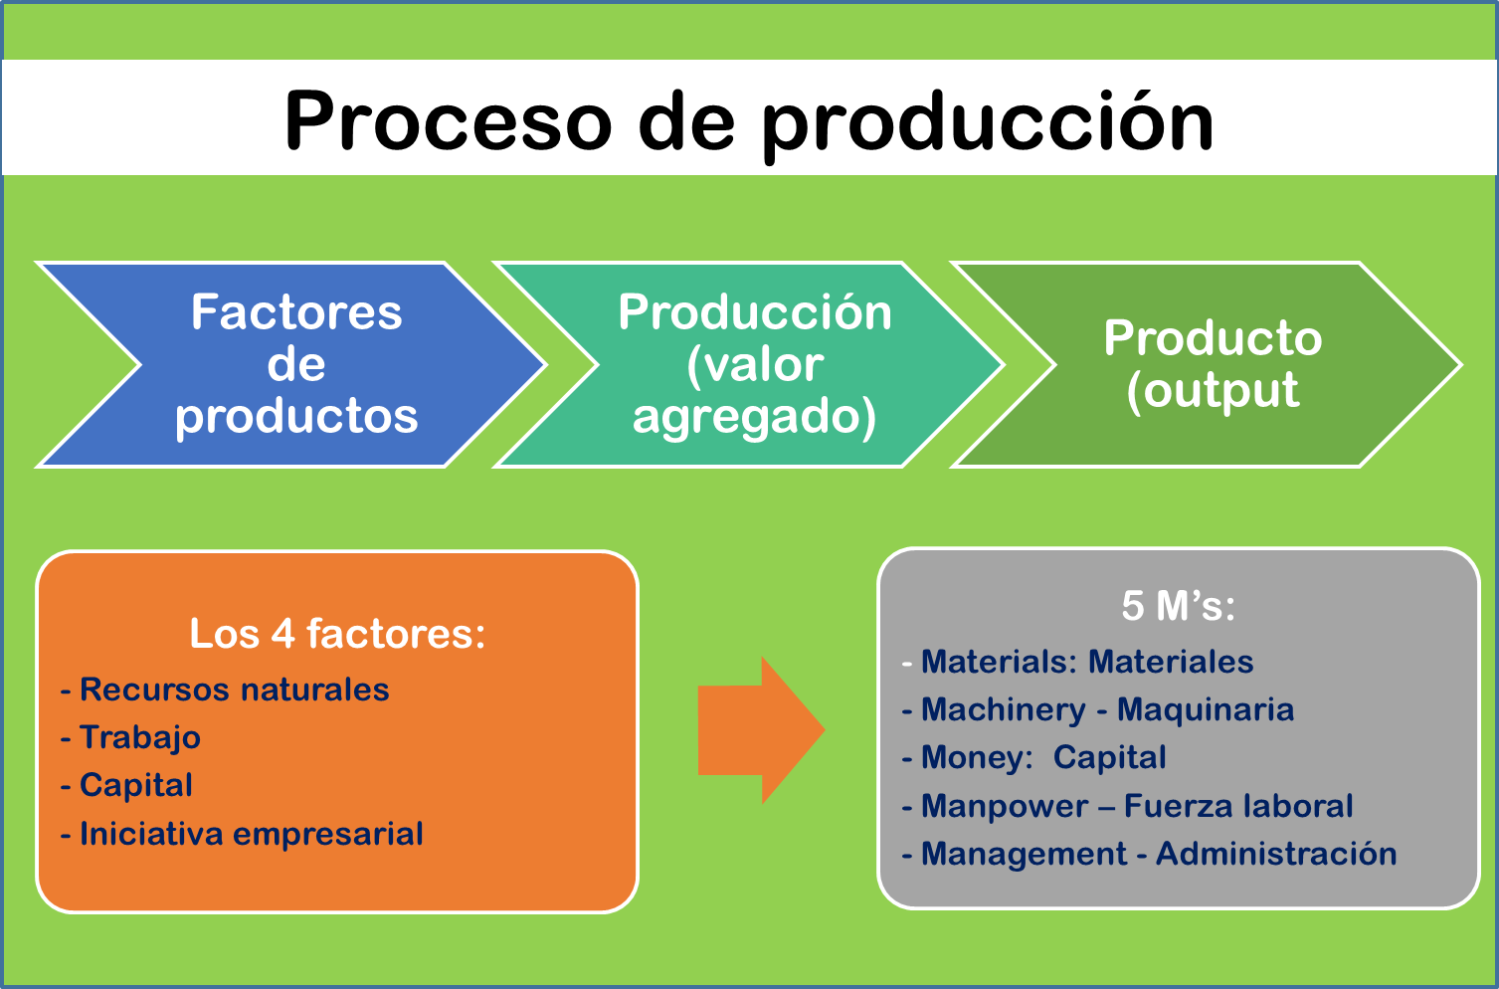

Nota. https://bit.ly/3wwChOv.

Entonces planear la producción es lograr anticiparse a las situaciones posibles que se puedan presentar en el futuro, tomar decisiones frente a esas situaciones con la ayuda de la información hacen parte de una muy buena planeación. Elementos, recursos, actividades, cálculos, MOD, documentos, hacen parte de toda esta cadena de abastecimiento o aprovisionamiento, y son los elementos que utiliza el PMP para poder emitir datos.

|  |  |
| --- | --- |
| Los requerimientos para elaborar un PMP | Se refiere a la información necesaria para realizar los cálculos que permiten identificar fechas y cantidades de entrega, para saber si cumplen con las expectativas de los clientes y si no para replantearlas y lograr niveles de satisfacción altos. |

Qué se hace, cuánto pretendemos hacer, realmente cuánto nos piden, cada cuánto se hace, en qué cantidades se hace, cuántas personas lo hacen, en cuántos turnos se hace; hacen parte de la información necesaria y que se requiere para elaborar el PMP.

A continuación, los pasos que lleva un plan de producción, a través de un organizador gráfico

1. **Estimación o pronóstico de la demanda**, **o también presupuesto de ventas**: cantidades que se esperan comercializar.
2. **Plan Maestro de Producción**: cantidades, fechas, productos o referencias.
3. **Capacidad:** número de unidades que se pueden producir de acuerdo al número de personas incorporadas al proceso, minutos instalados u horario de trabajo y turnos, y tiempo requerido para la fabricación del producto (estándar). Para aumentarla, inicialmente lo recomendable no es contratar más personal, ni aumentar el horario de trabajo, sino revisar el método de hacer las cosas.
4. **Planeación de Requerimiento de Materiales (MRP):** calcular los materiales e insumos necesarios para desarrollar los proyectos.
5. **Orden de producción y el plan de compras**
6. **Control de plantas**: hacer seguimiento para verificar el cumplimiento de los planes elaborados.

**2.3. Resultados del Plan Maestro de Producción PMP**

Elaborar un PMP de manera correcta ayuda a interpretar, visualizar y establecer:

1. **Volumen de producción a procesar:** Ayuda a obtener de una manera muy acertada, las cantidades de productos a elaborar.
2. **Fechas Límites de entrega:** Además de saber las cantidades, el PMP también ayuda a definir las fechas de entrega, de acuerdo a los recursos disponibles.
3. **Información actual de los inventarios:** Cuando se tiene la información anterior se puede establecer las cantidades actuales y necesarias que se tiene en inventario disponible, y si no ayuda a tomar decisiones acertadas en ese aspecto.
4. **Pedidos vs Capacidad Instalada = Capacidad disponible**: Definitivo, si se conoce las capacidades de producción y las cantidades demandadas, se pueden establecer fechas de entrega más acertadas, o se pueden tomar acciones de aumentar la capacidad de producción.
5. **Mejor acompañamiento a la producción:** Cuando se dimensionan los procesos de fabricación, las cantidades, y las fechas, y las comparamos con los presupuestos de demandas y pedidos, se puede visualizar de una manera más fácil todas las actividades, y se pueden tomar acciones de mejora más oportunas.
6. **Mejor aprovechamiento de los recursos:** A veces se requiere dar prioridades a ciertos pedidos, mediante un PMP, se puede identificar fortalezas y/o restricciones, y de esa manera utilizar a favor esas condiciones.
7. **Medir desempeños:** De acuerdo a los despachos esperados y los reales se pueden medir eficiencias.
8. **Cálculo de Costos:** El PMP proporciona datos que ayudan a calcular utilización de recursos, por ende, de costos, y finalmente sirve hasta para fijar precios de venta.

**2.4. Como elaborar un Plan Maestro de Producción PMP**

Cuando hablamos de plan maestro de producción (PMP), hacemos referencia a la construcción de una herramienta estratégica gerencial, método de planificación en una línea de trabajo a corto tiempo. La realización y aplicación de esta herramienta, direcciona trazabilidad y busca establecer los recursos necesarios para satisfacer la demanda esperada de una empresa. Podemos decir que, el PMP después de tener un pronóstico de la demanda, define la tasa de producción y mano de obra requerida.

El (PMP), se refiere, al proceso de asociar toda la información pertinente para luego ser procesada, definiendo unidades de medida, es decir se trata de sincronizar el flujo de la producción versus demanda cambiante, para ir ajustando el horizonte de planificación determinada por la gerencia estratégica de la empresa

|  |
| --- |
| Ver en el material complementario los videos de ¿Cómo elaborar un Plan Maestro de Producción? y un ejemplo en Excel, que servirán de guía y apoyo para elaborar un Plan Maestro de Producción. |

Se puede concluir qué en un plan maestro de producción PMP, es importante contar con la siguiente información y saber de dónde proviene:

* **El Inventario Inicial**: para visualizar en la línea de horizonte, el número de unidades a producir y en que fechas, es importante saber cuántas unidades tengo en inventario, antes de iniciar.
* **El Inventario Final:** después de analizar un período y realizar los movimientos necesarios, como por ejemplo, producir y despachar unidades, queda un inventario final que al mismo tiempo, es el inventario inicial del siguiente período.
* **Los pronósticos de demanda o presupuestos de venta:** son las cantidades por producto que se estiman se van a vender en determinado período, se realizan con datos históricos o estudios de mercadeo, entre otros.
* **Los pedidos:** después de haber interactuado con los clientes se establecen las cifras o cantidades de los pedidos en firme, es ahí donde el PMP entra a ser importante, ya que ayuda a definir las fechas en que se pueden entregar los pedidos, y si esas fechas no son satisfactorias, empezar a tomar acciones de mejora.
* **La cantidad de unidades por lote:** las organizaciones, de acuerdo a los insumos y materias primas que utilizan y la manera y las fechas en que se los entregan, determinan sus niveles de inventario. También se tiene en cuenta los productos de más frecuencia en su demanda y eso lleva a las empresas a determinar políticas en la cantidad de unidades que van a manejar por lote.
* **Los períodos que se van a considerar o visualizar:** cuándo se van a realizar cálculos de producción mediante herramientas como el PMP, es importante definir cuál es el rango de tiempo que se va a atender, para esta metodología se tienen rangos cortos de tiempo, como semanas, quincenas, o meses.

1. **SÍNTESIS**

En el siguiente gráfico puede revisar un resumen de los saberes abordados con este componente formativo. Revíselo.

**Figura 8**

*Planeación y plan maestro de la producción*

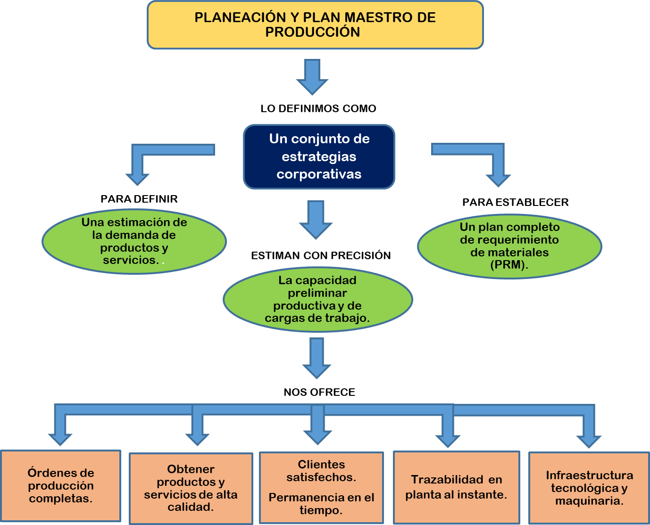

1. **ACTIVIDADES DIDÁCTICAS (Se debe incorporar mínimo 1, máximo 2)**

|  |  |
| --- | --- |
| DESCRIPCIÓN DE ACTIVIDAD DIDÁCTICA | |
| Nombre de la actividad | Verdadero o falso |
| Objetivo de la actividad | Conceptualizar las definiciones de cargas de trabajo, inventarios y Plan maestro de la producción para fortalecer los procesos logísticos en la prestación de servicio o creación de un producto |
| Tipo de actividad sugerida |  |
| Archivo de la actividad  (Anexo donde se describe la actividad propuesta) | *Ver en carpeta de anexos: CF01_12110086_Actividad didactica1* |

1. **MATERIAL COMPLEMENTARIO**

|  |  |  |  |
| --- | --- | --- | --- |
| Tema | Referencia APA del Material | Tipo de material  (Video, capítulo de libro, artículo, otro) | Enlace del recurso o  archivo del documento o material |
| * 1. Producción por lotes u órdenes de producción. * Sistema de inventarios | Martinez Rebeca. (2001, Noviembre 27). El inventario. Gestiopolis. Recuperado de <https://www.gestiopolis.com/el-inventario/> | Sitio Web | <https://www.gestiopolis.com/el-inventario> |
| 2.4. Cómo elaborar un Plan Maestro de Producción PMP | EBC Escuela Bancaria Comercial. [EBC Academia]. (2019, 22 de noviembre) ¿Cómo elaborar un plan maestro de producción? [vídeo]. YouTube. <https://youtu.be/jSD2gNaVd3Q> | Video | <https://youtu.be/jSD2gNaVd3Q> |
| 2.4. Como elaborar un Plan Maestro de Producción PMP | Edwin Manuel Mieses Hernández.[Edwin Manuel Mieses Hernandez]. (2017, 16 de febrero). Plan Maestro de Producción Ejemplo en Excel. [vídeo].YouTube. <https://youtu.be/X2T8d9rZq6Y> | Video | <https://youtu.be/X2T8d9rZq6Y> |

1. **GLOSARIO**

|  |  |
| --- | --- |
| TÉRMINO | SIGNIFICADO |

|  |  |
| --- | --- |
| Cargas de trabajo | Conjunto de requerimientos que debe realizar un trabajador en su jornada laboral. |
| Código sustantivo del trabajo | Documento constitucional donde se especifican todas las normas que regulan el contexto laboral en el país. |
| Cuadro de control | Documento donde se monitorizan procesos relacionados con la producción. |
| Días hábiles | Se refiere a los días del año que son laborables. |
| Estatus | Posición que se ocupa dentro de un grupo social. |
| Estudio de métodos | Hace referencia al registro y el análisis de los procesos establecidos del trabajo. |
| Índice de productividad | Permite comparar el nivel de eficiencia de una empresa con relación a sus procesos. |
| Listado operacional | Se refiere al orden en que se realizan las actividades de un proceso. |
| Orden de producción | Documento de instrucción que permite establecer la dirección de un proceso. |
| Polifuncionalidad | Capacidad de llevar a cabo distintas actividades en un mismo tiempo determinado. |
| Proceso productivo | Conjunto de actividades que lleva a cabo una organización para generar productos o servicios. |
| Referencia | Código con el que se identifica una prenda. |
| Variables | Elementos característicos que pueden cambiar. |
| Ventaja competitiva | Característica que distingue a una empresa sobre el mercado en general y se entiende como un valor agregado. |

1. **REFERENCIAS BIBLIOGRÁFICAS**

Ararat, Alejandra. (2010). Estudio de Métodos y Tiempos en el Proceso Productivo de la Línea de Camisas Interior de MAKILA CTA., para mejorar la productividad de la empresa. Santiago de Cali: Universidad Autónoma de Occidente. <https://red.uao.edu.co/handle/10614/1175>

Empresa: investigación y pensamiento crítico, Edición Especial, 50-56. <http://dx.doi.org/10.17993/3cemp.2017.especial.50-56>

García Criollo, Roberto. (2005). Estudio del trabajo: Ingeniería de métodos y medición del trabajo. Segunda edición. México: Mac Graw Hill.

Hanke, John E. y Wichern, Dean W. (2006). Pronósticos en los negocios novena edición. Pearson Educación, pp. 1-13.

Hernández, Juan Carlos, Vizán Idoipe, Antonio (2013) Lean Manufacturing editorial p. 6. <https://www.eoi.es/es/savia/publicaciones/20730/lean-manufacturing-concepto-tecnicas-e-implantacion>

Keat, Paul G. y Young, Philip K. Y. (2004). Economía de empresa. Pearson Educación, pp. 221-269

Monks, Joseph G. (1991). Administración de operaciones. Serie Schaum. México: MacGraw Hill.

OIT (1996). Introducción al estudio del trabajo. Ginebra: Oficina Internacional del Trabajo. Cuarta edición (revisada).

Proaño Villavicencio, D.X. (2017). Metodología para elaborar un plan de mejora continua 3C

Proaño Villavicencio, D.X. (2017). Metodología para elaborar un plan de mejora continua. 3C Empresa: investigación y pensamiento crítico, Edición Especial, 50-56. <http://dx.doi.org/10.17993/3cemp.2017.especial.50-56>

Ramos, D (2018) Las siete herramientas estadísticas de calidad. Artículo de Qualiex- Blog de Calidad. <https://blogdelacalidad.com/las-siete-herramientas-de-la-calidad/>

Ruiz, Muñoz, D. (2014) Manual de estadística. <https://www.eumed.net/cursecon/libreria/drm/24.pdf>

Salazar, P, C; Del Castillo, G. S. (2018) Fundamentos básicos de estadística. Primera Edición. <http://www.dspace.uce.edu.ec/bitstream/25000/13720/3/Fundamentos%20B%C3%A1sicos%20de%20Estad%C3%ADstica-Libro.pdf>

Sipper, Daniel y Bulfín, Robert L. Jr. Pplaneación y control de la producción Pg. 26. <https://www.academia.edu/10997351/Daniel_Sipper_Planeaci%C3%B3n_y_Control_de_La_Producci%C3%B3n>

Westwood. John (1990). Planeación de mercados. Análisis evaluación y estrategias de Serie Empresarial, LEGIS.: Bogotá Colombia, Publicado Kogan Page Londres.

William K, Hodson. Editor en jefe (1996). Maynard Manual Del Ingeniero Industrial enciclopedia tomo 1 a 4. Serie México: MacGraw Hill.

1. **CONTROL DEL DOCUMENTO**

|  |  |  |  |  |
| --- | --- | --- | --- | --- |
|  | Nombre | Cargo | Dependencia  *(Para el SENA indicar Regional y Centro de Formación)* | Fecha |
| Autor (es) | Víctor Manuel Isaza Córdoba | Experto temático | Regional Distrito capital - Centro del Diseño y la Metrología. | Mayo 2022 |
| Luz Aída Quintero Velásquez | Diseñador Instruccional | Regional Distrito Capital - Centro de Gestión Industrial | Mayo 2022 |
| Alix Cecilia Chinchilla Rueda | Asesor Metodológico | Regional Distrito capital - Centro del Diseño y la Metrología. | Mayo 2022 |
| Rafael Neftalí Lizcano Reyes | Responsable Equipo de Desarrollo Curricular | Regional Santander, Centro industrial del diseño y la manufactura | Mayo 2022 |
| Sandra Patricia Hoyos Sepúlveda | Corrección de estilo | Regional Distrito Capital - Centro de Diseño y Metrología | Mayo 2022 |

1. **CONTROL DE CAMBIOS**

**(Diligenciar únicamente si realiza ajustes a la Unidad Temática)**

|  |  |  |  |  |  |
| --- | --- | --- | --- | --- | --- |
|  | Nombre | Cargo | Dependencia | Fecha | Razón del cambio |
| Autor (es) |  |  |  |  |  |